ГБДОУ детский сад № 23 Василеостровского района Санкт-Петербурга Подготовили воспитатели 1 младшей группы Ломоткина Е.В., Петрова О.А.

Дистанционные занятия с детьми
с 13 апреля – по 17 апреля.

«Перелетные птицы»
Цель: познакомить детей с понятием «перелетные птицы», с видами перелетных птиц.
Расскажите детям, что не все птицы живут рядом с нами круглый год. Есть такие птицы, которые улетают в теплые края, когда начинает холодать, и возвращаются, когда теплеет. Такие птицы перелетают большие расстояния и называются перелётными. К ним относятся: ласточка, лебедь, аист, журавль, кукушка, грач, соловей, трясогузка, утка, скворец, дрозд. Рассмотрите на иллюстрациях их внешний вид, отметьте отличительные признаки.
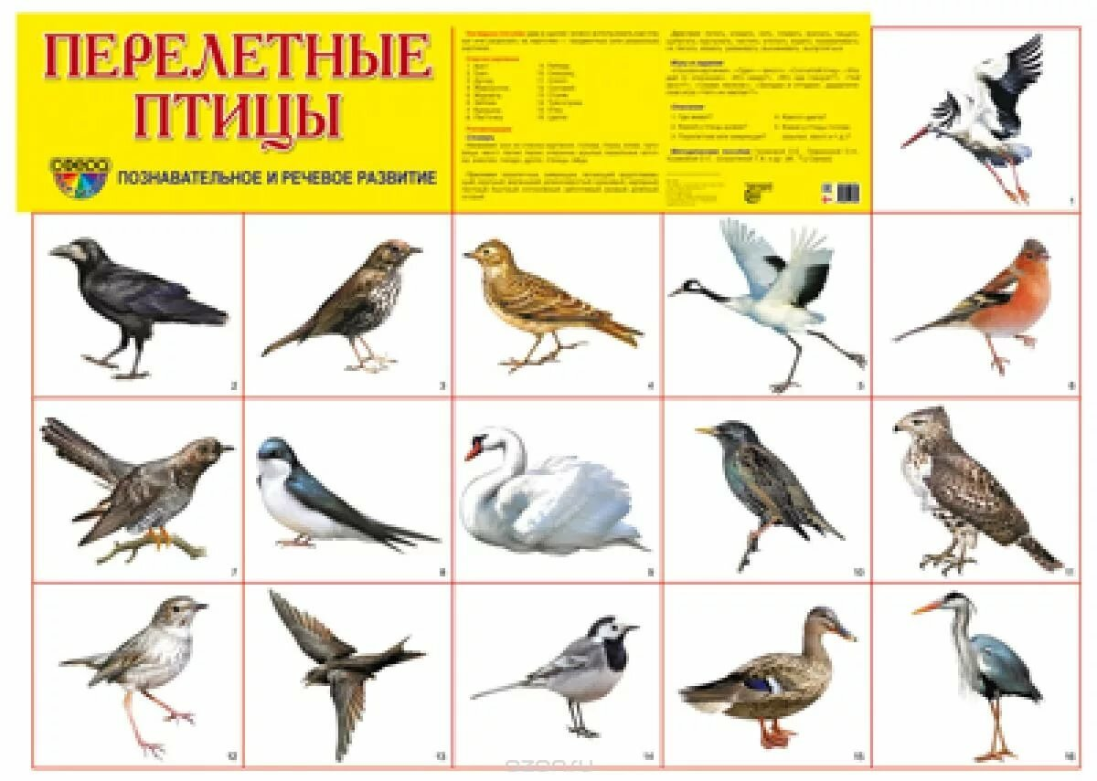 Расскажите какую пользу приносят перелетные птицы: они уничтожают вредных насекомых, их личинки, вредителей садов, лесов и огородов. Истребляют сорные растения.
Для того, чтобы ваш ребёнок лучше усвоил материал о перелётных птицах, рекомендую вам выполнить перечень заданий по данной теме.
1.Прочитать ребёнку стихотворение «Сельская песенка» А.Плещеев. Цель: познакомить детей со стихотворением «Сельская песенка»: учить согласовывать слова в предложении, формировать знания детей о весенних признаках, развивать память; закрепить цвет травки;прививать любовь к природе. Материал: иллюстрация к стихотворению. Перед прочтением стихотворения понаблюдайте из окна. Вот и пришла весна. На улице ярко светит солнышко. Дни стали теплее. Люди сменили толстые зимние куртки и пальто на легкие весенние. Обратите внимание, что на некоторых деревьях появились маленькие листочки. Снег давно растаял, и сквозь землю, начала прорастать зеленая травка. Затем прочитайте стихотворение с показом иллюстрации.
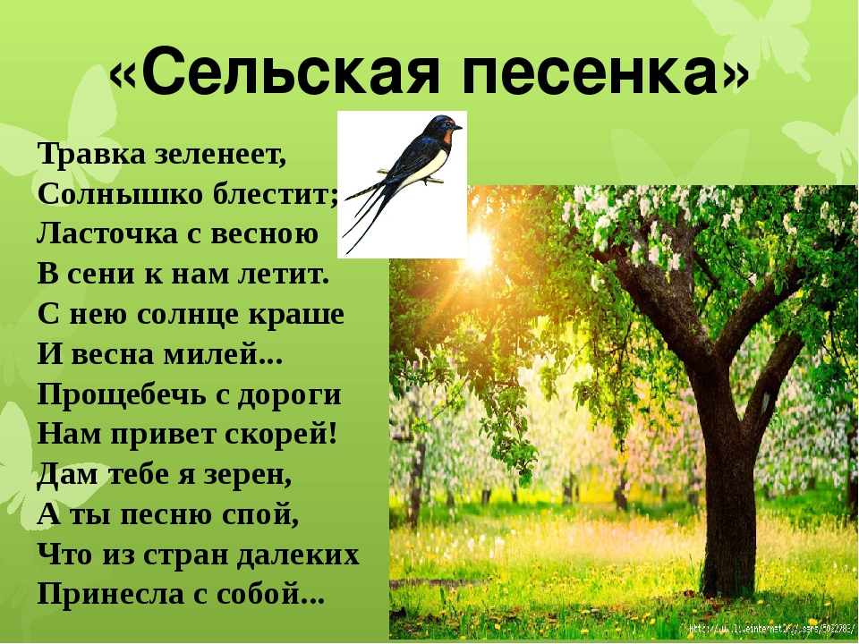 Задайте вопросы: Про какое время года рассказывается в стихотворении? Что нарисовано на картинке? Какого цвета трава на картинке? Какого цвета солнышко? Кто прилетел к нам? Как летает ласточка? (покажите)
2. Загадки. Несколько не сложных загадок для тренировки ума. Увеличьте картинку, чтобы увидеть загадки и птиц. Распечатайте или показывайте изображения на компьютере.
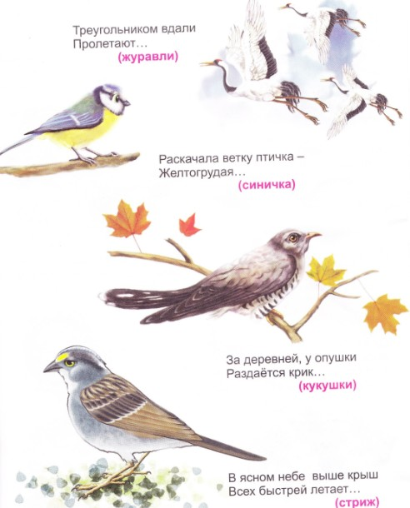
3.Вырежти картинки с изображением перелетных птиц и вклейте их вместе с ребенком в альбом, произнеся вслух название каждой птицы.
4. Пересказать рассказ «Прилетели грачи» по вопросам.
Первыми прилетают грачи. Еще кругом снег, а они уже тут. Отдохнут грачи и начинают гнезда вить. Вьют гнезда грачи на вершине высокого дерева. Грачи птенцов своих выводят раньше, чем другие птицы.
Объяснить ребенку значения словосочетаний: «предвестники весны», «гнезда вить», «вершина дерева», «птенцов выводить».
Вопросы: Какие птицы прилетают весной первыми? Что сразу начинают делать грачи? Где они вьют гнезда? Когда они выводят птенцов?
5.Дидактическа игра «Четвертый лишний». Цель: обобщить и закрепить знания о перелетных птицах. Ребенок должен по картинке или на слух сказать, какая птица не является перелетной.
Например: 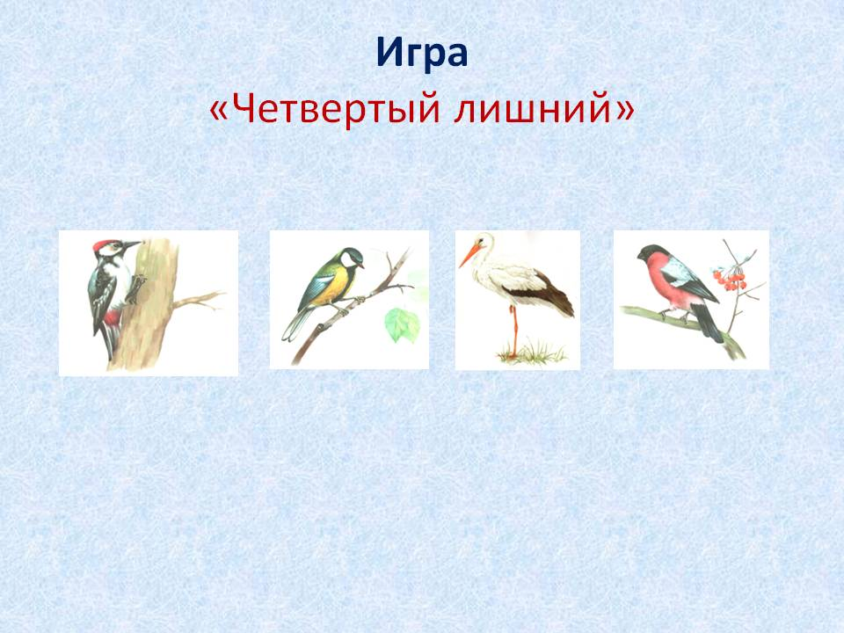

6. Творчество.
Наша птица — лебедь.
Покажите юному творцу изображение лебедя. Опишите его:
«Лебедь — это крупная птица, гораздо крупнее голубя или вороны. У лебедя, как и у тебя, есть туловище, голова с глазами и клювом, длинная шея, два крыла, хвостик и лапки. Лебедь покрыт перьями».
Скажите: «Малыш, давай представим, что мы — спящие в воде лебеди. Мы сложили крылья, опустили головы, уснули…. Но вот выглянуло солнышко и пригрело нас своими теплыми лучиками. Мы проснулись, улыбнулись, вытянули свои длинные красивые шеи, расправили крылышки. Замахали ими и стали кружить над озером (кружим по комнате, широко расправив крылья)».
А теперь предложите крохе сотворить лебедя на бумаге. Для аппликации нам понадобится голубой фон и белый альбомный лист.
Покажите малышу вот такой рисунок (вы можете сделать свой шаблон) и предложите без ножниц и карандаша сделать такую же птичку.
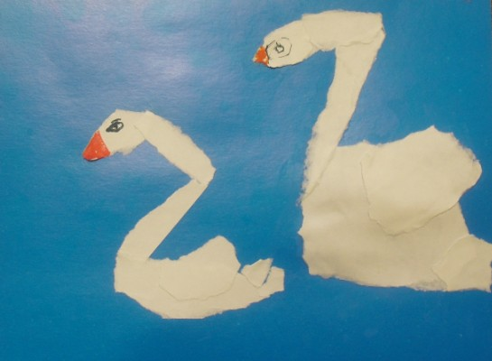
Аппликация делается очень просто. Ребенок, с помощью мамы, будет разрывать бумагу на кусочки, примерно на такие же, как на рисунке. А затем приклеивать их, смазывая клеем. Когда все кусочки наклеены — подрисуйте глазик и клюв. Сравните получившегося лебедя с цифрой 2.
Еще можно сотворить лебедя, делая отпечатки ладоней. Ребенок опускает ладонь в емкость с гуашью и наносит отпечаток на бумагу. Большой палец смотрит вверх, остальные прижаты друг к другу. Осталось только дорисовать клюв и глаза.
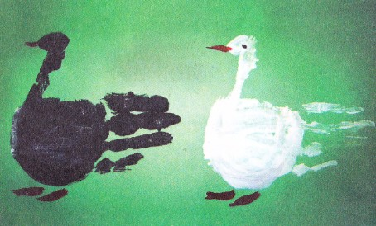
После творчества можно посмотреть мультик про гадкого утенка, который превращается в красивого лебедя.

